Secteur des sciences économiques et sociales
Réflexion autour des essentiels dans le 3e degré TQ, option « Technicien en comptabilité »

Ce document a pour objectif de fournir aux enseignants des informations relatives à l’organisation de l’année scolaire 2021-2022 dans l’enseignement qualifiant du secteur des sciences économiques et sociales. L’ensemble de ces informations doit être adapté en fonction de la réalité de chaque classe.

Vu le contexte de ces deux dernières années, il nous parait important de réaliser, avant tout nouvel apprentissage, une évaluation purement diagnostique des acquis des élèves (leurs points forts, leurs points plus faibles, …) et de cibler ceux qui sont nécessaires pour l’apprentissage de nouveaux savoirs.
Les observations participeront à la mise en place éventuel d’un apprentissage différencié.

Une évaluation diagnostique n’est pas nécessairement une évaluation « traditionnelle ». Elle peut prendre la forme d’une observation des élèves face à un exercice, un questionnaire (sur papier ou en ligne), une grille d’observation, une autoévaluation, un échange avec eux sur leurs connaissances et leur façon d’apprendre…
Cela permet aux enseignants de cibler les élèves pour lesquels une remédiation est nécessaire et ceux à qui on peut proposer des activités de dépassement.

La différenciation à mettre en place suite à l’évaluation diagnostique peut porter sur différents axes comme le montre le schéma suivant.

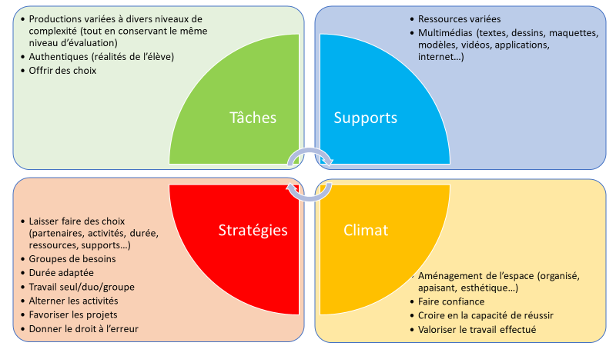

À la suite du diagnostic, l’enseignant planifie les apprentissages, les remédiations, les évaluations à valeur sommative et certificative (uniquement pour les essentiels). Des évaluations à valeur formative (pour l’ensemble des attendus du programme) sont réalisées toute l’année.
Le document d’intentions pédagogiques (DIP) tient compte de cette planification.
Il est conseillé à l’enseignant de repenser les espaces d’apprentissage et de continuer à utiliser le numérique qui reste une composante non négligeable du processus d’apprentissage.

Les tableaux qui suivent ont pour objectif de mettre en évidence, dans les différents cours de l’OBG de 5e et 6e années, les essentiels à maitriser par des élèves de l’option. Dans le cadre de cette mise en évidence des éléments à prioriser, il est important d’insister sur le fait qu’un savoir ne doit pas être enseigné cette année parce qu’il était au programme de l’année précédente, mais parce que sa maîtrise est indispensable à l’appropriation d’un nouveau savoir.

Pour le 3e degré TQ (5e et 6e années), nous avons fait le choix de travailler ces essentiels sur base du découpage du métier en EAC et des activités proposées dans le cadre de ce découpage (schéma de passation).

EAC 1 : Gérer les documents administratifs et comptables et comptabiliser les opérations commerciales courantes liées au commerce intérieur et les opérations financières qui s’y rapportent (employé administratif et comptable), notamment à l’aide d’un logiciel comptable
Trier et vérifier les documents à l'entrée et les numéroter
Ventiler les documents dans les services
Contrôler les documents à l'entrée (mentions légales - TVA - calculs corrects)
Identifier la nature des documents à l'entrée
Enregistrer les montants exacts dans les comptes adéquats (factures belges)
Classer les documents à l'entrée
Etablir une facture
Tenir le journal des recettes (ventes comptoir)
Calculer le montant de TVA et le montant hors TVA sur base du montant TVA comprise
Identifier la nature des documents à la sortie
Enregistrer les montants exacts dans les comptes adéquats (factures belges)
Classer les documents à la sortie
Etablir et/ou éditer les documents de TVA au niveau belge
Vérifier la concordance entre les comptes TVA et la déclaration TVA
Le paiement
Vérifier les documents de paiement
Etablir les documents relatifs aux opérations de paiement en respectant les règles d'usage
Réceptionner et classer les extraits de compte correspondant aux opérations effectuées
Vérifier les montants à partir des justificatifs
Enregistrer les montants exacts dans les comptes adéquats (factures belges)

EAC 2 : Réaliser les opérations comptables d’une entreprise d’import-export liées à la dernière période de l’exercice (Aide-comptable), notamment à l’aide d’un logiciel comptable
Enregistrer les montants exacts dans les comptes adéquats en tenant compte des règles de TVA intra-communautaire et autoliquidation
Enregistrer les montants exacts dans les comptes adéquats
Etablir et/ou éditer les documents de TVA (y compris relevés intra-communautaires)
Vérifier la concordance entre les comptes TVA et la déclaration TVA
Analyser les documents d'OD et son éventuel impact comptable
Trier et vérifier les documents OD, les numéroter et les classer
Ventiler les documents OD dans les services
Vérifier les notes de frais et déclarer les prestations du personnel au secrétariat social
Enregistrer les OD courantes et les justifier
Encoder à l'aide du logiciel les documents dans les différents journaux
Vérifier que tous les documents sont enregistrés
Editer les documents
Classer les documents

Pour toute question complémentaire, n’hésitez pas à nous contacter :

- jeanmarie.bauduin@segec.be
- catherine.libert@segec.be
- genevieve.perrad@segec.be

Vous trouverez également de nombreuses informations et ressources sur notre site à l’adresse :

https://ses.fesec.be/

